Сибирский федеральный университет (СФУ),
Гуманитарный институт СФУ

Красноярский государственный аграрный университет (КрасГАУ)

Красноярский государственный медицинский университет (КГМУ)

Научно-практическая конференция, посвященная
юбилею Александра Зиновьева

ПРОГРАММА
6-7 декабря 2022
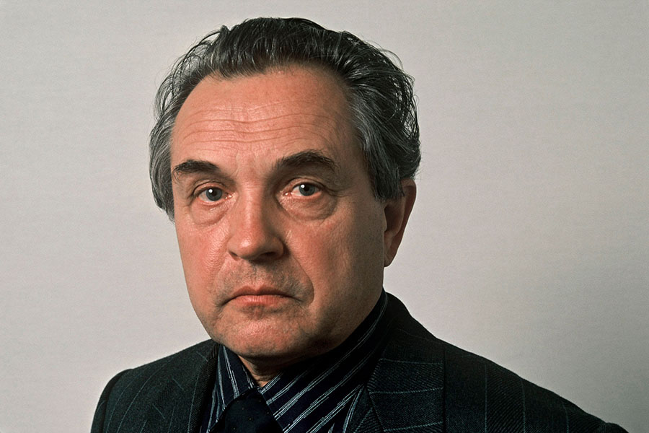
Александр Александрович Зиновьев, 1922-2006

Красноярск, Гуманитарный институт СФУ 2022
О КОНФЕРЕНЦИИ

Уважаемые коллеги!
Сибирский федеральный университет, Гуманитарный институт СФУ совместно с Красноярским государственным аграрным университетом и Красноярским государственным медицинским университетом проводит Научно-практическую конференцию, посвященную юбилею Александра Зиновьева.
Задачи конференции – создать актуальную площадку профессионального общения ученых, способствующую укреплению связей научно-гуманитарного сообщества, сохранению историко-культурного наследия нашей страны, традиций и ценностей российских регионов.
Тематика дискуссионных площадок конференции предполагает участие обществоведов и гуманитариев всех специальностей: с участием преподавателей вузов, региональных научных сообществ, представителей учреждений культуры, а также творческих и общественных объединений.
На конференции затрагиваются следующие проблемы:
- особенности восхождения Александра Зиновьева к вершинам в науке и общественной жизни;
- А.А.Зиновьев: нетрадиционный подход к наследию К.Маркса;
- выход монографии «Основы логической теории научных знаний» (1966) и ее значение;
- Александр Зиновьев как один из символов возрождения философской мысли в СССР;
- роман «Зияющие высоты» и его значение;
- годы эмиграции (1978 – 1999): осмысление прошлого и будущего;
- крушение Советского Союза – крупнейшая социальная катастрофа (А.Зиновьев);
- критика глобального капитализма и прогноз мирового кризиса в трудах А. Зиновьева.

Обсуждение отдельных вопросов будет проходить на базе ведущих философских кафедр университетов города Красноярска.
Желаем всем активного творческого сотрудничества!

Оргкомитет

СОСТАВ ОРГКОМИТЕТА Научно-практической конференции, посвященной юбилею Александра Зиновьева

Груздев Андрей Александрович – директор ГИ СФУ, кандидат философских наук, доцент – председатель оргкомитета;
Кудашов Вячеслав Иванович – заведующий кафедрой философии ГИ СФУ, доктор философских наук, профессор – заместитель председателя оргкомитета;
Бакшеев Андрей Иванович – заведующий кафедрой философии и социально-гуманитарных наук, ФГБОУ ВО «Красноярского государственного медицинского университета имени профессора. В. Ф. Войно – Ясенецкого» Минздрава России, кандидат исторических наук, доцент – модератор конференции;
Дёмина Нина Александровна – кандидат философских наук, доцент кафедры философии Юридического института Крас ГАУ – модератор конференции;
Коловская Анна Юрьевна – кандидат философских наук, доцент кафедры философии СФУ;
Марков Борис Васильевич – заведующий кафедрой философской антропологии Института философии СПбГУ, специалист в области философской и культурной антропологии, методологии и теории познания доктор философских наук, профессор;
Разумов Владимир Ильич – специалист в области онтологии и теории познания, доктор философских наук, профессор кафедры теологии, философии и культурологии Омского государственного университета им. Ф. М. Достоевского;
Розов Николай Сергеевич – руководитель Центра социальной философии и теоретической истории при Институте философии и права СО РАН и Новосибирском государственном университете, доктор философских наук, профессор.
Самарин Андрей Сергеевич – заместитель директора ГИ СФУ по общим вопросам

СОСТАВ РЕДАКЦИОННОЙ КОЛЛЕГИИ ТЕЗИСОВ Научно-практической конференции, посвященной юбилею Александра Зиновьева

Кудашов Вячеслав Иванович – заведующий кафедрой философии ГИ СФУ, доктор философских наук, профессор – главный редактор;
Коловская Анна Юрьевна – кандидат философских наук, доцент кафедры философии СФУ – ответственный секретарь.

Руководители секций
Социально-методологические основы анализа современной цивилизации в произведениях А. А. Зиновьева – Кудашов Вячеслав Иванович;
Проекты и кризисы современности сквозь призму творчества А. А. Зиновьева – Дёмина Нина Александровна;
Историческая судьба России в перспективе воззрений А. А. Зиновьева – Бакшеев Андрей Иванович.

РЕГИСТРАЦИЯ УЧАСТНИКОВ

Регистрация участников конференции будет проходить – 6 декабря с 10:30 до 11:00 в Конгресс-холле Сибирского федерального университета по адресу: Свободный проспект, 82 ст. 9, непосредственно перед началом конференции и далее в течение всего дня.

ОБЩЕЕ РАСПИСАНИЕ Научно-практической конференции, посвященной юбилею А.А. Зиновьева

6 декабря 2022 года
11:00–11.10. Открытие конференции (ауд. 402 Конгресс-холл).
11.10–13.30. Пленарное заседание (ауд. 402 Конгресс-холл).
13.30–14.30. Перерыв (кофе-брейк) (Конгресс-холл).
14.30–17.00. Продолжение конференции.
Заседания секций:

секция 1 «Социально-методологические основы анализа современной цивилизации в произведениях А. А. Зиновьева» будет проходить в ауд. 412 Конгресс-холла СФУ;
секция 2 «Проекты и кризисы современности сквозь призму творчества А. А. Зиновьева» будет проходить в КрасГАУ, кафедра философии КрасГАУ, по адресу: Красноярск, ул. Ленина, д.117;
секция 3 «Историческая судьба России в перспективе воззрений А. А. Зиновьева» будет проходить на кафедре философии и социально-гуманитарных наук, ФГБОУ ВО «Красноярского государственного медицинского университета имени профессора. В. Ф. Войно – Ясенецкого» Минздрава России, по адресу: Красноярск, 660021, ул. Карла Маркса, 124).
Время работы разных секций отличается. Производится трансляция заседаний секций.

В рамках работы секции «Социально-методологические основы анализа современной цивилизации в произведениях А. А. Зиновьева» состоятся лекции визит-профессоров:
7 декабря в 10:00 Лекция на тему: «Как и почему появились язык и сознание: современные теории когнитивной эволюции» профессора Н. С. Розова (по адресу: пр. Свободный, 82, корпус № 24, ауд. 243а
7 декабря в 12.30 Лекция на тему: «Методология в повышении эффективности научных исследований» профессора В. И. Разумова, ОмГУ им. Ф. М. Достоевского (по адресу: пр. Свободный, 82, корпус № 24, ауд. 243а)

7 декабря 2022 года
12:00–16:00. Продолжение работы секций и круглого стола, посвящённых актуальным проблемам наследия А.А. Зиновьева. Закрытие конференции (пр. Свободный, 82, корпус № 24, ауд. 428, кафедра философии СФУ).

6 декабря 2022 года
Открытие конференции. Пленарное заседание
Пр. Свободный ,82, ст. 9. Конгресс-холл Сибирского Федерального университета, ауд. 402, с 10:30 – 13.30

11:00–11:10. Открытие конференции.
Приветственное слово директора Гуманитарного института СФУ, кандидата философских наук, доцента Груздева Андрея Александровича.
Приветственное слово заведующего кафедрой философии СФУ, доктора философских наук, профессора Кудашова Вячеслава Ивановича

Пленарные доклады
11:10 – 11:50 Разумов Владимир Ильич, доктор философских наук, профессор Омского государственного университета им. Ф. М. Достоевского. Социальные идеи А. А. Зиновьева и развитие теории общества»
11:50 – 12:20 Дёмина Нина Александровна, кандидат философских наук, доцент кафедры философии Юридического института Крас ГАУ. СОЦИАЛЬНАЯ РАЦИОНАЛЬНОСТЬ И СОЦИАЛЬНЫЕ КРИЗИСЫ СКВОЗЬ ПРИЗМУ ТВОРЧЕСТВА А. А. ЗИНОВЬЕВА
12:20 – 12:50 Яценко Михаил Петрович, доктор философских наук, профессор Сибирского федерального университета. Противостояние России и Запада в условиях глобальных геополитических трансформаций (на МАТЕРИАЛАХ социально-политичеких трудов А. А. Зиновьева)
12:50 – 13:30 Розов Николай Сергеевич, главный научный сотрудник Института философии и права СО РАН, заведующий кафедрой социальной философии и политологии Философского факультета Новосибирского государственного университета, доктора философских наук, профессор. Альтернатива «глобальному человейнику» – верховенство права в международных отношениях и обществах

Работа секций
Секция 1
Социально-методологические основы анализа современной цивилизации в произведениях А. А. Зиновьева
Пр. Свободный ,82, ст. 9. Конгресс-холл Сибирского Федерального университета, ауд. 412, с 14:30 – 16:30

Руководитель: доктор философских наук, профессор В. И. Кудашов

1. Марков Борис Васильевич, заведующий кафедрой философской антропологии Института философии СПбГУ, специалист в области философской и культурной антропологии, методологии и теории познания доктор философских наук, профессор.
КРИТИЧЕСКИЙ ДИСКУРС А. А. ЗИНОВЬЕВА В УСЛОВИЯХ ЧРЕЗВЫЧАЙНОЙ СИТУАЦИИ
2. Григоренко Екатерина Владимировна, кандидат философских наук, доцент кафедры философии СФУ.
ПОНИМАНИЕ ЯЗЫКА В ФИЛОСОФСКОЙ КОНЦЕПЦИИ А. А. ЗИНОВЬЕВА
3. Полуян Павел Вадимович, кандидат философских наук, доцент кафедры философии СФУ
Логическая ФИЗИКА А. А. ЗИНОВЬЕВА
4. Устюгов Виктор Анатольевич, кандидат философских наук, доцент кафедры философии СФУ
Александр Зиновьев и Эвальд Ильенков: этическая сторона научных разногласий
5. Кульбижеков Виктор Николаевич, кандидат философских наук, доцент кафедры философии СФУ
Общество будущего: Техно-гЕнная цивилизация или постгуманистическая общество (по материалам Романа-антиутопии а. а. Зиновьева «Глобальный человейник»
6. Макарчук Иван Юрьевич, ученый секретарь Ученого совета СФУ, кандидат юридических наук, доцент
А.И. Солженицын и А.А. Зиновьев: об актуальности воззрений и важности стиля полемики
7. Елизова Людмила Александровна, кандидат философских наук, доцент кафедры философии СФУ
Институт гражданства в трансформирующемся мире: аспекты СОЦИАЛЬНО-философских Работ А. А. Зиновьева

Вопросы для обсуждения на круглом столе:
Научное понимание общества: между разоблачением и апологетикой
Проблема метода социального анализа в работах А. Зиновьева: исторический и социологический подходы
Феномен коммунальности как объективная основа социального бытия
Цивилизация как антипод коммунальности
Категории социального анализа современного глобализма: сверхобщество, сверхцивилизация, сверхгосударство, глобальный человейник
Анализ социальной динамики сверхобщества в творчестве А. Зиновьева: эволюция глобализма
Социально-методологические основания дискурса кризиса
Основания научного подхода к анализу социальных кризисов
Необходимость кризисного дискурса как способа предотвращения социальных катастроф

Место проведения: Сибирский федеральный университет. Конгресс-холл, ауд. 412.

Секция 2
Проекты и кризисы современности сквозь призму творчества А. А. Зиновьева

Вопросы для обсуждения
Западнизм и коммунизм как социальные проекты
Идеологическая и научная природа социальных проектов
Социальные трагедии и социальные катастрофы в историческом развитии
Войны, революции и контрреволюции в социальном развитии
«Антирусский проект» как стратегия многомерной дезинтеграции российского общества
Необходимость научного кризисного дискурса как способа предотвращения социальных катастроф
Глобальное сверхобщество: эволюция и перспективы
«Глобальный человейник» в пространстве антиутопий 20 в.
Цивилизационный выбор России в условиях экзистенциальной угрозы

Место проведения Красноярский ГАУ
Модератор: кандидат философских наук, доцент Н. А. Дёмина

Секция 3
Историческая судьба России в перспективе воззрений А. А. Зиновьева

Вопросы для обсуждения
Советский строй как реальный коммунизм
Критика тезиса бесклассовости и бескризисности советского строя
Советская (русская) контрреволюция как социальная катастрофа
Внутренние и внешние факторы разрушения Советского Союза
«Холодная» и «теплая» войны в российской истории
Управленческий, экономический, ценностный кризисы советского строя
Роль мифа «общества потребления» как ключевого фактора русской контрреволюции
Советские и российские «реформаторы» в русской трагедии: авторы или исполнители?
После коммунизма и западнизма: исторический шанс России

Место проведения КрасГМУ
Модератор: кандидат исторических наук, доцент А. И. Бакшеев

Ссылки для онлайн-участия будут разосланы участникам перед конференцией по электронной почте, указанной в заявке. Также будут организованы трансляции заседаний некоторых секций, информация о них будет размещена на страницах конференции и на сайте гуманитарного института СФУ https://hi.sfu-kras.ru/
Вход на конференцию для всех сотрудников и студентов СФУ свободный, для участников из других вузов и организаций необходима предварительная заявка в Оргкомитет конференции.
Продолжительность пленарных докладов 40–50 мин., докладов на секциях – 10–15 мин.

